河流编辑器

概述
以往的河流编辑设置节点的方式不够方便，而且不能在编辑器中看到河流的效果，不够直观。所以改成与刷地表贴图类似的笔刷的方式直接刷出河流，在编辑器中能看到河流的面积、深浅。

建立、删除河流
点击“新建”按钮，会以下面“水面高度”框中的数值为高度建立一个统一高度的河流，选择一条河流后修改“水面高度”框中的数值会实时修改河流的高度；
选择一条河流后，点击“删除”按钮则删除选中河流。
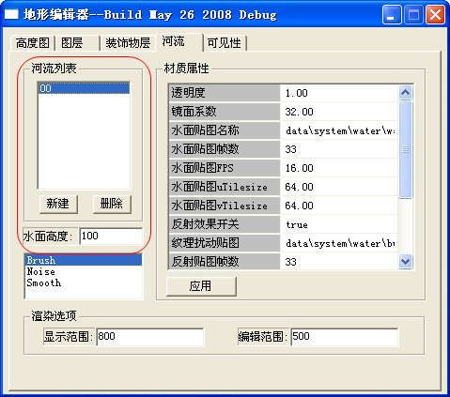

河流的材质
新建河流后，河流面会显示一片空白，别着急，这是因为我们没有设置河流的材质。
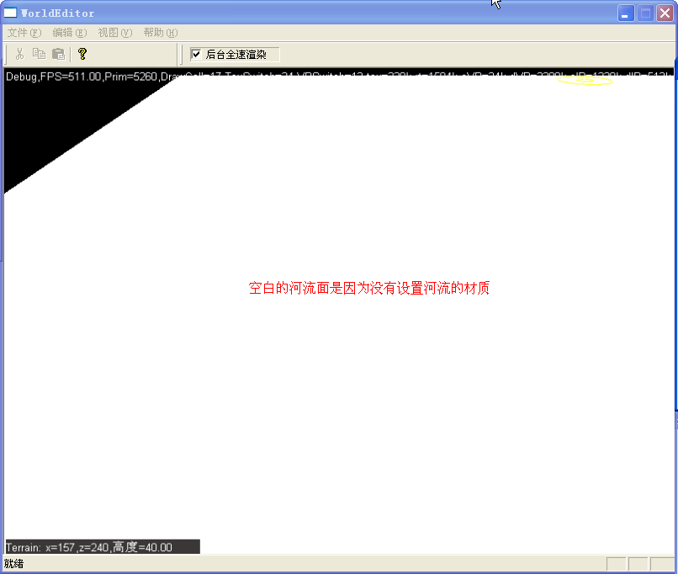
河流的材质增删了一些属性，现说明如下：
透明度：控制材质的整体透明度
镜面系数：控制水面的高光，系数越高，高光范围越集中
纹理扰动贴图：用于进行水面反射的纹理扰动的贴图路径
反射效果镜面系数：控制反射的高光，系数越高，高光范围越集中
选中某条河流，修改水面高度后会实时修改河流高度。
设置好河流的材质，点击“应用”按钮，空白的河流面就消失了，现在就要需要用笔刷刷河流了。
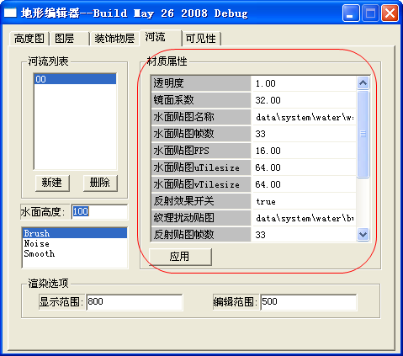
在刷的过程中想修改材质也没关系，只要在修改后点击“应用”按钮就行了。
现在在编辑器中只能看到河流的深浅和水面贴图的效果。水面流动和反射的效果只能在假客户端中显示。
高光通道的添加：
开启水面反射效果的时候，水面高光是使用水面贴图的alpha通道作为高光通道；
未开启水面反射效果的时候，水面高光是使用纹理扰动贴图的B通道作为高光通道。

笔刷的使用
与刷地表图层的使用方法一样。

渲染选项
显示范围和编辑范围的使用方法与地形编辑器一样。

Build
Build的时候需要选择“河流”和“地图对象”两个选项后再进行Build。
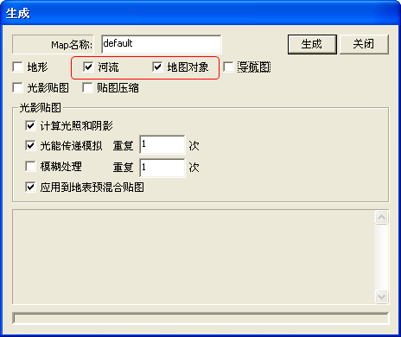

假客户端显示效果
在DummyCfg.txt中设置相应选项就可以看到水面效果了：
WaterReflectEffect——水面反射
WaterSpecular——水面高光

